**Teco s.p.a.**

**Forniture industriali - www.tecospa.it**

**Ottobre 2024|Comunicato di prodotto Cinghie di trasmissione Pro Rope®**

**____________________________________________________________________________________________**

**Cinghie Trapezoidali Pro Rope®: massima affidabilità per l'industria**

Le cinghie trapezoidali **Pro Rope®** sono progettate per garantire massima efficienza nella trasmissione di potenza e durabilità in applicazioni industriali complesse.

Ideali per l’uso in motori e trasmissioni meccaniche, assicurano prestazioni costanti e affidabili nel tempo.

Realizzate in gomma resistente con rinforzi in fibra sintetica, le cinghie **Pro Rope®** offrono una resistenza alle temperature comprese tra **-30°C e +80°C**, rendendole adatte ai climi estremamente freddi o molto caldi.

Oltre ad un’elevata stabilità dimensionale che, prevenendo l’allungamento della cinghia nel tempo, riduce, di fatto, la necessità di manutenzione, la mescola di gomma di alta qualità garantisce una resistenza all’usura e all’abrasione fino a **50.000 cicli operativi**, prolungando, di fatto, la vita produttivamente utile delle cinghie.

**Pro Rope®** offre una vasta gamma di cinghie trapezoidali, adatte a diverse esigenze industriali.

Le sezioni principali includono le **classiche profili A, B, C, D e Z**, ideali per trasmissioni standard, e le **cinghie strette nelle sezioni SPZ, SPA, SPB e SPC**, studiate per applicazioni a carico elevato e trasmissioni di potenza superiori.

Ogni sezione è disponibile nella sua variante dentellata e in diverse lunghezze e specifiche, garantendo un adattamento ottimale a qualsiasi configurazione meccanica.

Progettate per minimizzare lo slittamento e ottimizzare la trasmissione di potenza, le cinghie trapezoidali **Pro Rope®** trovano impiego in vari settori, dall'industria pesante all’agricoltura.

Resistono a oli, agenti chimici e vibrazioni, garantendo prestazioni ottimali in condizioni difficili.

Le cinghie **Pro Rope®** sono conformi agli standard ISO4184 e DIN2215 e sono la soluzione ideale, affidabile e durevole per ogni esigenza industriale.

**IMMAGINI DISPONIBILI**

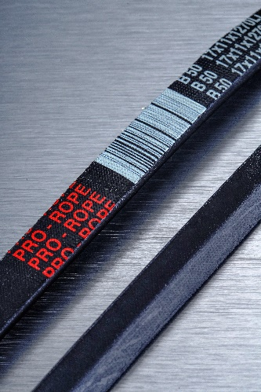 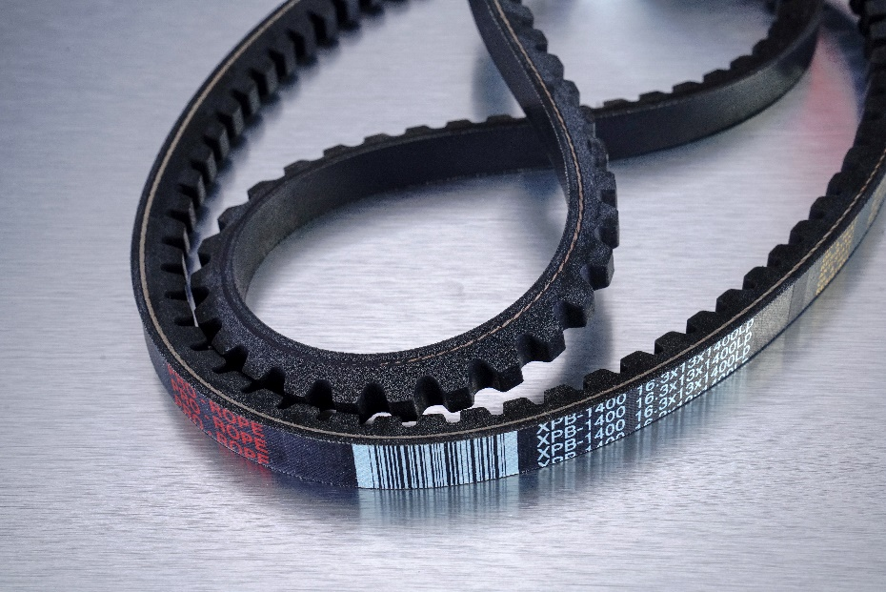

**1. Cinghia trapezoidale liscia Pro Rope - B50 2. Cinghia trapezoidale dentellata Pro Rope - XPB 1400**